Relatório de Ouvidoria – Nº 005/2020

Relatório estatístico sobre a atuação da Ouvidoria em resposta às manifestações sobre COVID-19

Edmar Moreira Camata

Secretário de Estado de Controle e Transparência

Mirian Porto do Sacramento
Subsecretário de Estado da Transparência

Equipe Técnica:

Marcela Santos Palassi Tallon Netto
Auditora do Estado – Equipe da Ouvidoria Geral do Estado

Agosto/2020
Sumário

1 INTRODUÇÃO 3
2 CONTEXTUALIZAÇÃO 3
3 ANÁLISE QUANTITATIVA 4
4 CONCLUSÃO 10

INTRODUÇÃO
NÚMERO: 003/2020
ÓRGÃO/ENTIDADE: Poder Executivo do Estado do Espírito Santo
OBJETIVO: Verificar a atuação da Ouvidoria em resposta às manifestações sobre COVID-19.

PERÍODO DE ANÁLISE: 1º a 31 de julho de 2020.
ABRANGÊNCIA: Documental Visita Técnica
xXxx

Em consonância com a Legislação institucional da SECONT, nº 856/2017 e o Decreto 2289-R/2019 apresenta-se os resultados dos exames realizados no período de 1º de julho a 31 de julho de 2020 quanto ao tratamento das manifestações sobre COVID-19 recebidas pelo Sistema de Ouvidoria do Poder Executivo do Estado do Espírito Santo.

CONTEXTUALIZAÇÃO

Em março de 2020, através do Decreto nº 4593-R, de 13 de março de 2020, o Governo do Estado decretou o estado de emergência em saúde pública no Estado do Espírito Santo e estabelece medidas sanitárias e administrativas para prevenção, controle e contenção de riscos, danos e agravos decorrentes do surto de coronavírus (COVID-19).
A partir de então, o governo estadual passou a regular o funcionamento dos estabelecimentos públicos e privados, bem como orientar sobre a restrição de circulação da população e os cuidados necessários para evitar a contaminação pelo coronavírus.
No dia 20 de março de 2020, a Secretaria de Controle e Transparência – SECONT publicou a Portaria nº 004-R que suspendeu, por prazo indeterminado, os atendimentos presenciais nas Ouvidorias pertencentes ao Sistema Integrado de Ouvidoria do Estado do Espírito Santo.
Neste dia foi criado o assunto de ouvidoria “Coronavírus (COVID-19)” para que pudéssemos registrar as manifestações relacionadas.
Este relatório apresenta dados quantitativos de manifestações de ouvidoria registradas com o assunto “Coronavírus (COVID-19)” no mês de julho/2020.

ANÁLISE QUANTITATIVA

Do dia 1º de julho a 31 de julho de 2020 foram registradas 69 manifestações com o assunto “Coronavírus (COVID-19)”.
Dentre os canais de atendimento, a internet foi o mais utilizado para o registro de 48 manifestações, com 69,56% da escolha. Por telefone, foram registradas 10 manifestações e por e-mail, também 10. Além dessas, foi registrada uma manifestação oriunda do Ministério Público do Estado.
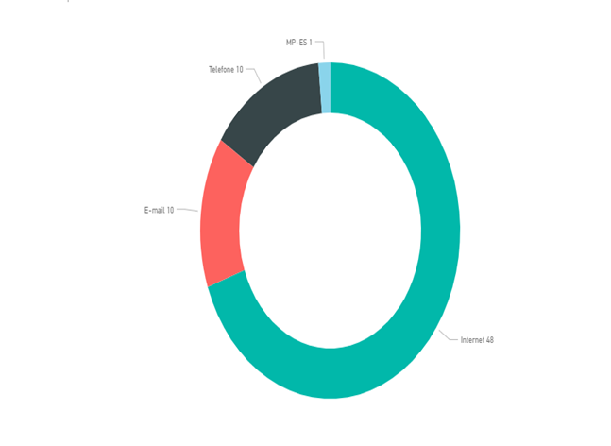

Gráfico 1. Quantidade de Manifestações recebidas por canal de entrada

O meio de resposta mais escolhido foi a internet.
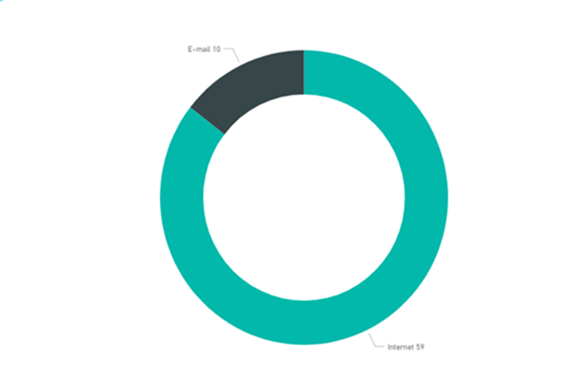
Gráfico 2. Meio de resposta
Para registro do assunto Coronavírus (COVID-19), das 69 manifestações, 23 foram denúncias, 23 reclamações, 20 pedidos de informação e 3 sugestões .
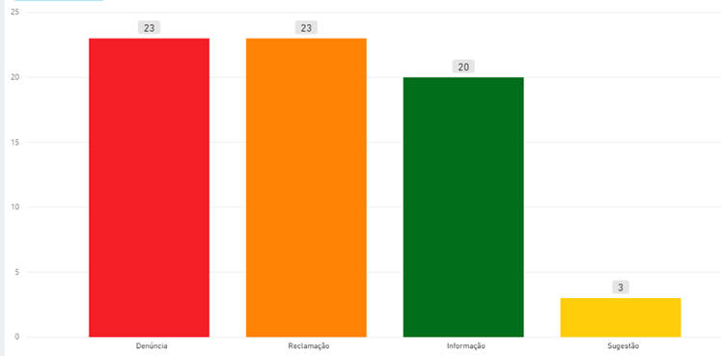
Gráfico 3. Quantidade de Manifestações recebidas por tipologia

A SESA foi o órgão mais demandado no mês de julho/2020 com 20 manifestações, em seguida vem a SEDU com 9 demandas, em terceiro lugar, veio a SECONT, com 6 manifestações.

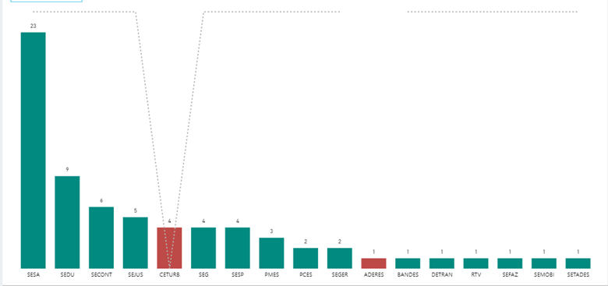
Gráfico 4. Por Órgão de interesse e quantidade de Manifestações
Os 5 (cinco) órgãos mais demandados receberam juntos 57,97% (40) das manifestações. As manifestações da SESA foram basicamente sobre a estrutura de funcionamento de estabelecimentos comerciais e de saúde e funcionamento irregular de academias. As da SEDU foram reclamações sobre o andamento das aulas online. As denúncias da SECONT foram sobre assuntos que não competiam ao Governo do Estado sobre funcionamento irregular de estabelecimento que foram encerradas tendo em vista que a fiscalização desses lugares estava sob a competência dos municípios e encaminhadas para as ouvidorias municipais de ocorrência do fato. As da SEJUS foram sobre a proteção da saúde dos internos e as da CETURB, sobre as condições de proteção da doença nos transportes públicos.
Das 23 denúncias, 01 foi registrada por telefone, 01 veio através do Ministério Público do Estado, 01 por e-mail e 20 pela internet. E as respostas foram todas por meio da internet.
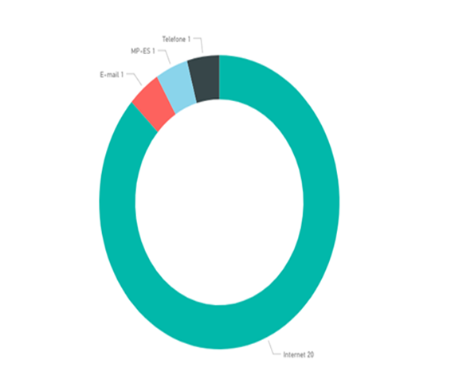
Gráfico 5. Canais de entrada das denúncias

Das 23 reclamações recebidas, a maioria teve como canal de entrada a internet com 11 manifestações. A internet também foi o meio de resposta mais escolhido.

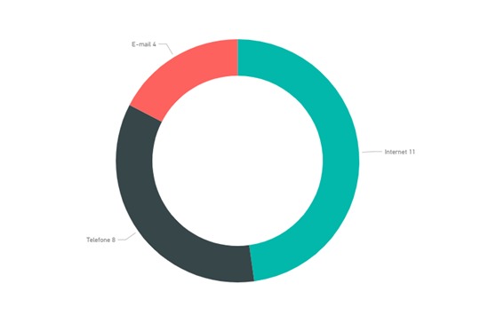
Gráfico 5. Canais de entrada das reclamações

Das três sugestões registradas, uma foi para a SEFAZ, uma para a SEG e outra para a SESA. Todas as sugestões são referentes a situação de empresa, comércio e funcionários durante o período de pandemia do coronavírus. Sendo que duas foram registradas através da internet e uma por e-mail.
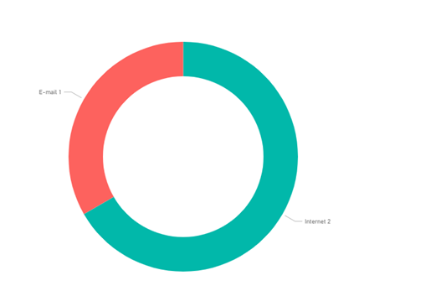
Gráfico 6. Canais de entrada das sugestões
As manifestações da tipologia informação também tiveram como preferência a internet como canal de entrada e de resposta.
A maioria dos manifestantes ao escolher a opção do local do fato escolheu “Todo Estado”, tendo 35 manifestações, depois vem o município de Vitória com 10 manifestações, Serra com 5, São Gabriel da Palha com 3, São Mateus com 3 e Vila Velha também com 3 manifestações. Sendo que Vitória, Serra e Vila Velha fazem parte da Região Metropolina.
Quanto ao atendimento das 69 manifestações, 67 foram encerradas no prazo, com um tempo médio de resposta de 13,28 dias.

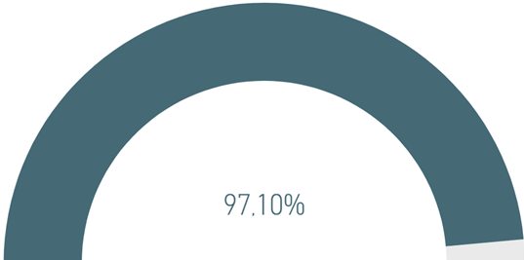
Gráfico 5. Percentual de Manifestações respondidas no prazo

CONCLUSÃO
O presente trabalho teve por objetivo consolidar os dados estatísticos relativos ao atendimento de ouvidoria em relação às demandas sobre o Covid-19 no período de julho de 2020.
Foram analisadas 69 manifestações, registradas no Sistema de Ouvidoria do Poder Executivo do Estado do Espírito Santo, classificadas com o assunto “Coronavírus (COVID-19)”.
A maioria das manifestações foram denúncias de funcionamento de estabelecimentos comerciais e sobre o tratamento da doença pelos Municípios, reclamações sobre as aulas online das escolas públicas Estaduais e do retorno das atividades presenciais.
Quase a totalidade (97,10%) das manifestações foi respondida no prazo e em tempo médio satisfatório.
A atuação da Ouvidoria-Geral do Estado como coordenadora da Rede de Ouvidoria Estadual se mostrou importante mais uma vez nesse período de pandemia, contribuindo para o tratamento adequado das manifestações, principalmente as que estão ligadas ao tema coronavírus.

Vitória, 15 de agosto de 2020.

Marcela Santos Palassi Tallon Netto  Auditora do Estado | Mirian Porto do Sacramento  Subsecretária de Estado da Transparência

